3 сентября 2016 г. День солидарности в борьбе с терроризмом.
03.09.2016Новости
Ежегодно 3 сентября в России отмечается День солидарности в борьбе с терроризмом. Эта памятная дата России была установлена в 2005 году федеральным законом «О днях воинской славы России» и связана с трагическими событиями в Беслане 2004 года, когда боевики захватили одну из городских школ. В результате теракта в школе № 1 погибли более трехсот человек, среди них более 150 детей.
Важно помнить, что с терроризмом следует не только бороться, сколько предупреждать его возникновение. Огромную роль в этом играют проводимые профилактические мероприятия по борьбе с ним.
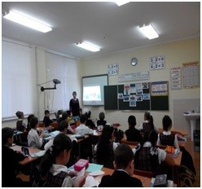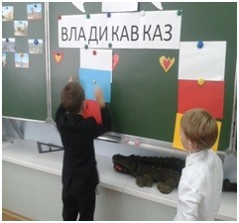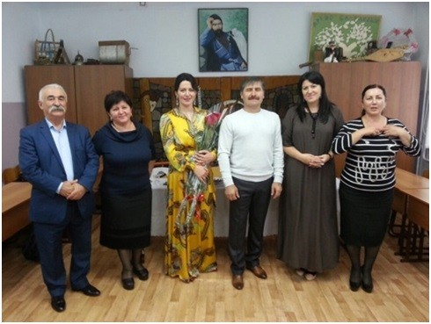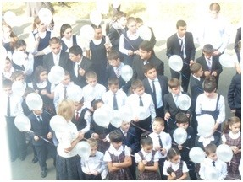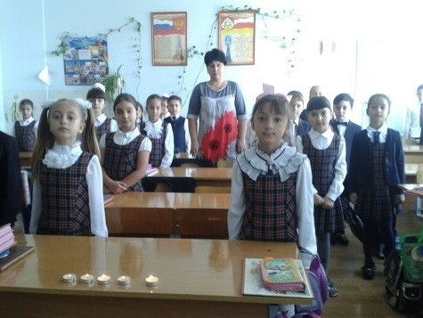

16 ноября 2017 г. Ежегодный школьный фестиваль «Все мы разные, все мы равные!»
16.11.2016Новости
16 ноября 2016 г. Ежегодный школьный фестиваль «Все мы разные, все мы равные!», посвященный Всемирному Дню Толерантности.
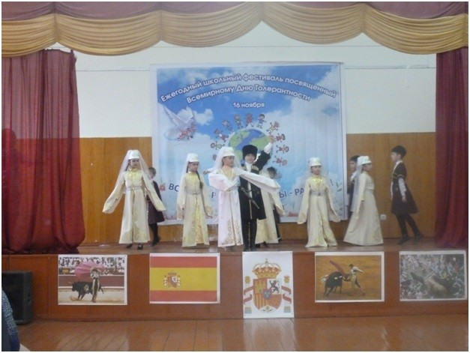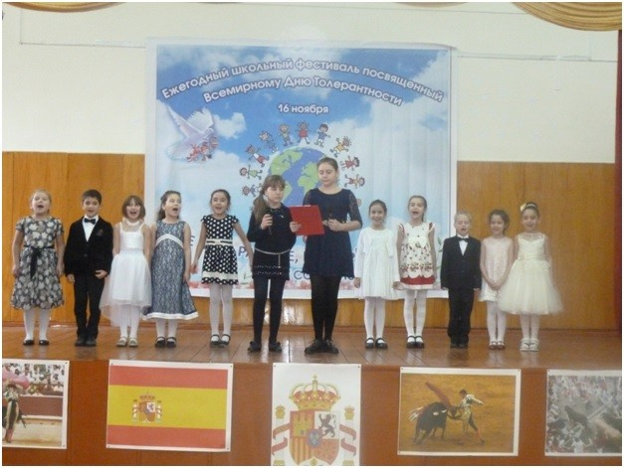

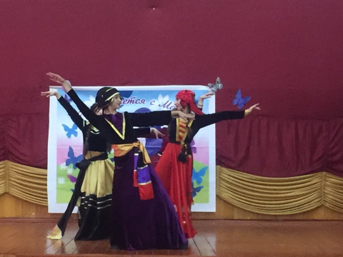
16 – 22 ноября 2017 года.
Общешкольные классные часы к Всемирному Дню Толерантности.
